Московский Авиационный Институт
(Национальный Исследовательский Университет)

Факультет информационных технологий и прикладной математики
Кафедра вычислительной математики и программирования

Лабораторная работа №2 по курсу
«Операционные системы»

ДИНАМИЧЕСКИЕ БИБЛИОТЕКИ

Студент: Злобина Валерия Вадимовна
Группа: М8О–208Б–21
Вариант: 20
Преподаватель: Соколов Андрей Алексеевич
Оценка: __________
Дата: __________
Подпись: __________

Москва, 2022.

Постановка задачи

Цель работы
Приобретение практических навыков в:
- Управление процессами в ОС
- Обеспечение обмена данных между процессами посредством каналов

Задание
Составить и отладить программу на языке Си, осуществляющую работу с процессами и взаимодействие между ними в одной из двух операционных систем. В результате работы программа (основной процесс) должен создать для решение задачи один или несколько дочерних процессов. Взаимодействие между процессами осуществляется через системные сигналы/события и/или каналы (pipe).
Необходимо обрабатывать системные ошибки, которые могут возникнуть в результате работы.
Вариант 20
Правило фильтрации: строки длины больше 10 символов отправляются в pipe2, иначе в pipe1. Дочерние процессы инвертируют строки.

Общие сведения о программе
Программа компилируется из файла main.c. Также используется файл: child.c. В программе используются следующие системные вызовы:
- open(const char *pathname, int flags, mode_t mode) – используется, чтобы преобразовать путь к файлу в описатель файла (небольшое неотрицательно целое число, которое используется с вызовами read, write и т.п. при последующем вводе-выводе).
Параметры open():
- O_RDONLY: открыть только для чтения
- O_WRONLY: только запись открыта
- O_RDWR: чтение, запись открытая
- O_CREAT: Если файл не существует, создать файл
- O_APPEND: дополнительная запись

- pipe() – создает однонаправленный канал данных, который может использоваться для межпроцессного взаимодействия. Массив pipefd используется для возврата двух дескрипторов файлов, относящихся к концам pipe. pipefd[0] относится к концу трубы для чтения. pipefd[1] относится к концу pipe для записи.
- read() - пытается записать count байтов файлового описателя fd в буфер, адрес которого начинается с buf. Если количество count равно нулю, то read() возвращает это нулевое значение и завершает свою работу.
- write - записывает до count байтов из буфера buf в файл, на который ссылается файловый описатель fd. POSIX указывает на то, что вызов write(), произошедший после вызова read() возвращает уже новое значение.

Общий метод и алгоритм решения.
Для реализации поставленной задачи необходимо:
- Изучить принципы работы open, close, pipe, read, write.
- Написать программу, создающую процесс, который в последствии создаст и запустит дочерний процесс.
- Написать программу child.c процесса инвертирования строк.
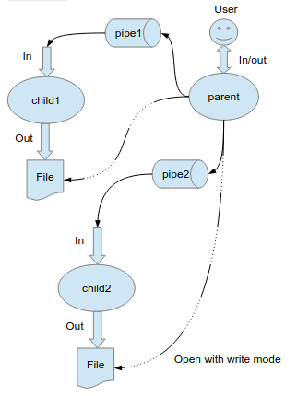

Основные файлы программы

main.c
#include <fcntl.h> #include <sys/stat.h> #include <sys/types.h> #include <unistd.h> #include <stdlib.h> #include <stdio.h> #include <string.h> #include <signal.h>
#define BUFFER_SIZE 128

char* const child_args[] = {"child", NULL};
char* child_env[] = { NULL };

char* read_string(pid_t fd) {
char* buffer = calloc(sizeof(char), BUFFER_SIZE);
if (read(fd, buffer, BUFFER_SIZE) <= 0) {
return NULL;
}
char *string = calloc(sizeof(char), strlen(buffer) - 1);
strncpy(string, buffer, strlen(buffer) - 1);
free(buffer);
return string;
}

int main() {
char* filename1 = read_string(0);
char* filename2 = read_string(0);

pid_t fd1[2], fd2[2];
pipe(fd1);
pipe(fd2);

pid_t filedes1, filedes2;

if ((filedes1 = open(filename1, O_WRONLY)) < 0) {
perror(filename1);
exit(1);
}

if ((filedes2 = open(filename2, O_WRONLY)) < 0) {
perror(filename2);
exit(2);
}

pid_t P1 = fork();

if (P1 < 0) {
perror("fork");
exit(3);
}

else if (P1 != 0) {
pid_t P2 = fork();
if (P2 < 0) {
perror("fork");
exit(4);
}
else if (P2 != 0) {
char* string = read_string(0);
if (string == NULL) {
kill(P1, SIGKILL);
kill(P2, SIGKILL);
return 0;
}
while (string != NULL) {
int n = strlen(string);
if (n > 10) {
write(fd2[1], string, n);
}
else {
write(fd1[1], string, n);
}
string = read_string(0);
}
}
else {
if (dup2(fd2[0], 0) < 0) {
perror("Redirection error");
exit(9);
}
if (dup2(filedes2, 1) < 0) {
perror("Redirection error");
exit(10);
}
execve(child_args[0], child_args, child_env);
perror("execve");
exit(11);
}
}

else {
if (dup2(fd1[0], 0) < 0) {
perror("Redirection error");
exit(6);
}
if (dup2(filedes1, 1) < 0) {
perror("Redirection error");
exit(7);
}
execve(child_args[0], child_args, child_env);
perror("execve");
exit(8);
}
}

child.c
#include <sys/types.h>
#include <unistd.h>
#include <stdlib.h>
#include <stdio.h>
#include <string.h>

#define BUFFER_SIZE 128

char* read_string(pid_t fd) {
char* buffer = calloc(sizeof(char), BUFFER_SIZE);
if (read(fd, buffer, BUFFER_SIZE) <= 0) {
return NULL;
}
char *string = calloc(sizeof(char), strlen(buffer));
strncpy(string, buffer, strlen(buffer));
free(buffer);
return string;
}

char* reverse(char *string, int n) {
char* string_rev = calloc(sizeof(char), n);
for (int i = n - 1; i >= 0; i--) {
string_rev[n - i - 1] = string[i];
}
return string_rev;
}

int main() {
while (1) {
char* string = read_string(0);

int n = strlen(string);
char* string_rev = reverse(string, n);

write(1, string_rev, n);

char newline = '\n';
write(1, &newline, 1);
}
}
test1.txt
PC
Compik
tram pam pam
pirojok
kakayato strochka
test
test2.txt
John Muir
was a naturalist
someone who studies nature
and
a writer who lived
He wrote many books
and
articles about his adventures in nature
Muir fought
hard to preserve forests and mountains
especially
Yosemite
Valley and Sequoia National Park
in California
The reading
for this
section is part
of a letter he wrote
about
saving the Sequoia trees
test3.txt
12345678901234
1234
34567890
12345678765432345678
123456789
1234 2345 2345
123
12 34

Пример работы
Запуск теста 1 вручную:
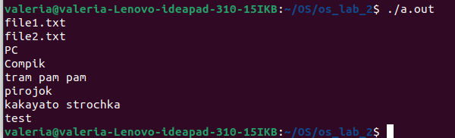
Строчки в файлах после фильтрации и инверсии:
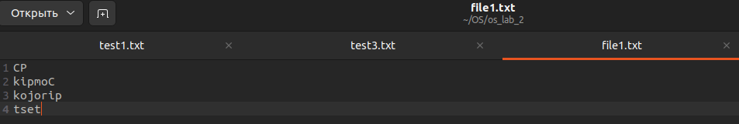
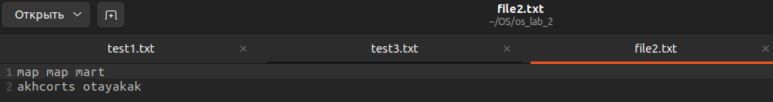
Запуск теста 2 перенаправлением ввода:
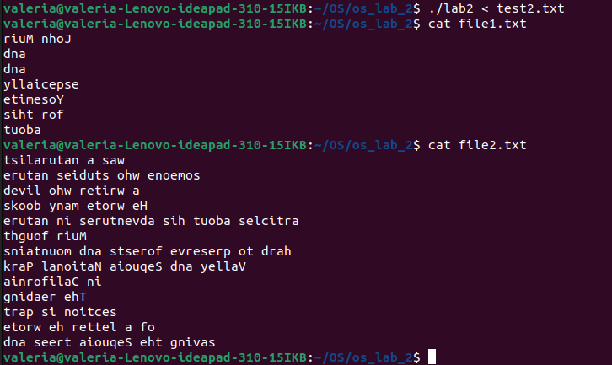
Вывод
В процессе выполнения лабораторной работы, мы познакомились с механизмами низкоуровнего ввода-вывода и изучили системные вызовы open, write, read и pipe, а также познакомились с процессами, их идентификаторами и файловыми дескрипторами

